2012年普通高等学校招生全国统一考试（江西卷）
理科数学
本试卷分第I卷（选择题）和第II卷（非选择题）两部分，第I卷第1至2页，第II卷第3至第4页。满分150分，考试时间120分钟。
考生注意：
1.答题前，考生务必将自己的准考证号、姓名填写答题卡上。考生要认真核对答题卡上粘贴的条形码的“准考证号、姓名、考试科目”与考生本人准考证号、姓名是否一致。
2.第I卷每小题选出答案后，用2B铅笔把答题卡上对应题目的答案标号涂黑。如需改动，用橡皮擦干净后，再选涂其他答案标号。第II卷用0.5毫米的黑色墨水签字笔在答题卡上书写作答，在试题卷上作答，答题无效。
3.考试结束，务必将试卷和答题卡一并上交。
参考公式：
锥体体积公式V=Sh，其中S为底面积，h为高。
第I卷
一．选择题：本大题共10小题，每小题5分，共50分，在每小题给出的四个选项中，只有一项是符合题目要求的。
1．若集合A=｛-1，1｝，B=｛0，2｝，则集合｛z︱z=x+y,x∈A,y∈B｝中的元素的个数为
A．5 B.4 C.3 D.2
2.下列函数中，与函数y=定义域相同的函数为
A．y= B.y= C.y=xe^{x} D.
3.若函数f(x)= ，则f(f(10)=
A.lg101 B.b C.1 D.0
4.若tan+ =4,则sin2=
A． B. C. D.
5.下列命题中，假命题为
A.存在四边相等的四边形不是正方形
B．z₁,z_{2∈}c,z₁₊z₂为实数的充分必要条件是z_{1,}z₂互为工复数
C.若x,y∈CR，且x+y＞2，则x,y至少有一个大于1
D．对于任意n∈N,C°+C^{1.}…+C°。都是偶数
6．观察下列各式：a+b=1.a²+b²=3，a³+b³=4 ，a⁴+b⁴=7,a⁵+b⁵=11,…，则a¹⁰+b¹⁰=
A.28 B.76 C.123 D.199
7.在直角三角形ABC中，点D是斜边AB的中点，点P为线段CD的中点，则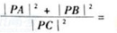
A.2 B.4 C.5 D.10
8.某农户计划种植黄瓜和韭菜，种植面积不超过50亩，投入资金不超过54万元，假设种植黄瓜和韭菜的产量、成本和售价如下表
 | 年产量/亩 | 年种植成本/亩 | 每吨售价
黄瓜 | 4吨 | 1.2万元 | 0.55万元
韭菜 | 6吨 | 0.9万元 | 0.3万元
为使一年的种植总利润（总利润=总销售收入-总种植成本）最大，那么黄瓜和韭菜的种植面积（单位：亩）分别为
A.50,0 B.30.0 C.20,30 D.0,50
9.样本（x₁,x₂…，x_{n}）的平均数为x，样本（y₁，y₂，…，y_{n}）的平均数为。若样本（x₁,x₂…，x_{n}，y₁，y₂，…，y_{n}）的平均数，其中0＜α＜，则n，m的大小关系为
A.n＜m B.n＞m C.n=m D.不能确定
10.如图，已知正四棱锥S-ABCD所有棱长都为1，点E是侧棱SC上一动点，过点E垂直于SC的截面将正四棱锥分成上、下两部分。记SE=x（0＜x＜1），截面下面部分的体积为V（x），则函数y=V（x）的图像大致为
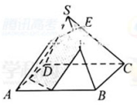
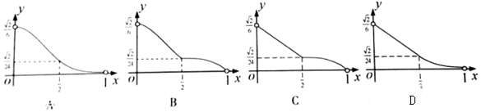

2012年普通高等学校招生全国统一考试（江西卷）
理科数学
第Ⅱ卷
注：
第Ⅱ卷共2页，须用黑色墨水签字笔在答题卡上书写作答。若在试题卷上作答，答案无效。
二。填空题：本大题共4小题，每小题5分，共20分。
11.计算定积分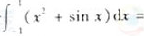___________。
12.设数列{a_{n}},{b_{n}}都是等差数列，若a₁+b₁=7，a₃+b₃=21，则a₅+b₅=___________。
13椭圆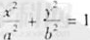（a＞b＞0）的左、右顶点分别是A,B,左、右焦点分别是F₁，F₂。若|AF₁|，|F₁F₂|，|F₁B|成等比数列，则此椭圆的离心率为_______________.
14下图为某算法的程序框图，则程序运行后输出的结果是______________.
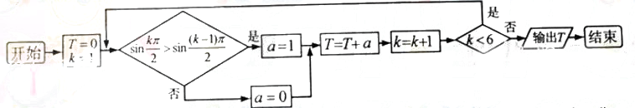
三、选做题：请在下列两题中任选一题作答。若两题都做，则按第一题评阅计分。本题共5分。
15.（1）（坐标系与参数方程选做题）曲线C的直角坐标方程为x²＋y²-2x=0，以原点为极点，x轴的正半轴为极轴建立积坐标系，则曲线C的极坐标方程为___________。
15.（2）（不等式选做题）在实数范围内，不等式|2x-1|+|2x+1|≤6的解集为___________。
四．解答题：本大题共6小题，共75分。解答应写出文字说明、证明过程或演算步骤。
16.（本小题满分12分）
已知数列{a_{n}}的前n项和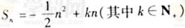,且S_{n}的最大值为8.
（1）确定常数k，求a_{n}；
（2）求数列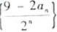的前n项和T_{n}。
17.（本小题满分12分）
在△ABC中，角A,B,C的对边分别为a，b，c。已知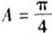，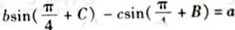。
（1）求证：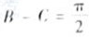
（2）若，求△ABC的面积。
18.（本题满分12分）
如图，从A₁（1,0,0），A₂（2,0,0），B₁（0，2，0），B₂（0,2,0），C₁（0,0,1），C₂（0,0,2）这6个点中随机选取3个点，将这3个点及原点O两两相连构成一个“立体”，记该“立体”的体积为随机变量V（如果选取的3个点与原点在同一个平面内，此时“立体”的体积V=0）。
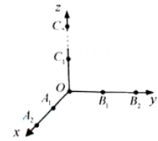
（1）求V=0的概率；
(2)求V的分布列及数学期望。
19.（本题满分12分）
在三棱柱ABC-A₁B₁C₁中，已知AB=AC=AA₁=，BC=4，在A₁在底面ABC的投影是线段BC的中点O。
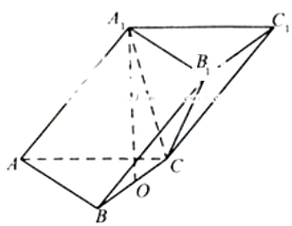
（1）证明在侧棱AA₁上存在一点E，使得OE⊥平面BB₁C₁C，并求出AE的长；
（2）求平面A1B1C与平面BB₁C₁C夹角的余弦值。
20. （本题满分13分）
已知三点O（0,0），A（-2,1），B（2,1），曲线C上任意一点M（x，y）满足.
- 求曲线C的方程；
（2）动点Q（x₀，y₀）（-2＜x₀＜2）在曲线C上，曲线C在点Q处的切线为l向：是否存在定点P（0，t）（t＜0），使得l与PA，PB都不相交，交点分别为D,E，且△QAB与△PDE的面积之比是常数？若存在，求t的值。若不存在，说明理由。
21. （本小题满分14分）
若函数h(x)满足
（1）h(0)=1，h(1)=0；
（2）对任意，有h(h(a))=a；
（3）在（0,1）上单调递减。
则称h(x)为补函数。已知函数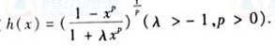
（1）判函数h(x)是否为补函数，并证明你的结论；
（2）若存在，使得h(m)=m，若m是函数h(x)的中介元，记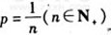时h(x)的中介元为x_{n}，且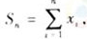，若对任意的，都有S_{n}< ,求的取值范围；
（3）当=0，时，函数y= h(x)的图像总在直线y=1-x的上方，求P的取值范围。

